Сотрудники и подопечные РЦдИ «Ремесла» посетили воинское захоронение
05.07.2023
05.07.2023
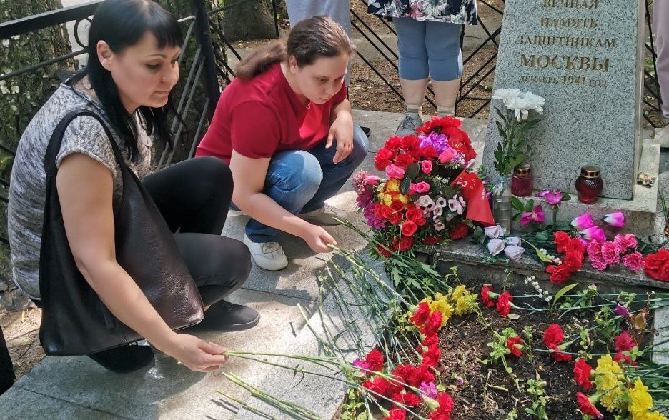
В РЦдИ «Ремесла» в День памяти и скорби для посетителей центра провели патриотический час «Мы этой памяти верны».
Участникам мероприятия показали ролики о нападении фашистских войск, о тяжелых боях, о героизме солдат. Сотрудники и подопечные РЦдИ «Ремесла» по традиции посетили воинское захоронение и участвовали в общегородской мемориально-патронатной акции по уходу за памятниками, мемориальными досками, памятными знаками и захоронениями участников Великой Отечественной войны. Были возложены цветы к могиле неизвестного красноармейца (лесопарк 11 микрорайона). Память погибших Героев все присутствующие почтили минутой молчания.

Адрес страницы: http://silino.mos.ru/presscenter/news/detail/11698989.html
Управа района Силино города Москвы

